Presse-Information
2024-151

Schmitz Cargobull AG
„Made in Manchester“ - Axil Integrated Services setzt auf S.CS FREEPOST
August 2024 - Axil Integrated Services hat zwei S.CS FREEPOST Sattelauflieger aus dem Schmitz Cargobull Werk in Manchester (UK) in seinen Fuhrpark aufgenommen. Hauptgründe für die Kaufentscheidung, waren die Qualität und die Nutzlastvorteile sowie das Design des Fahrzeugs.
Die Curtainsider sind die ersten Auflieger von Schmitz Cargobull, die das Unternehmen mit Sitz in Cannock in Betrieb nimmt. Sie werden mit neuen Scania-Sattelzugmaschinen kombiniert und für die Sammlung gefährlicher Stoffe in ganz Großbritannien eingesetzt.
Mark Downes, Director of Logistics and Fulfilment bei Axil, sagt: "Die neuen Auflieger sehen fantastisch aus und bieten genau das richtige Image für unser zukunftsorientiertes Unternehmen. Traditionell haben wir unsere Anhänger geleast und diese sind die ersten, die wir direkt gekauft haben. Sie sind genau das Richtige für unseren Betrieb.“
Der S.CS FREEPOST ohne Schieberungen wurde speziell für die Anforderungen des britischen und irischen Marktes entwickelt. Mit festem Aluminium-Dach und verzinkten Stahl-Außenholmen ist der nach DIN EN 12642 Code XL zertifizierte Curtainsider besonders robust und bietet dem Fahrer eine seitliche Ladehöhe von bis zu 3.200 mm. Die stabile Rahmenkonstruktion des Curtainsiders ist selbsttragend und kommt daher ohne Rungen aus.
"In Kombination mit den neuen Scanias sehen sie wirklich sehr schick aus", fügt Downes hinzu. "Den Fahrern gefällt vor allem die Aufteilung, wie zum Beispiel die Anordnung des Staukastens und des Feuerlöschers. Der Aufbau ohne Schieberungen erleichtert auch das Be- und Entladen, und wir haben uns für eine Ladebordwand an der Rückseite entschieden. Die Tatsache, dass die Fahrzeuge in Manchester gebaut werden, bedeutet, dass wir auch die britische Produktion unterstützen. Alles in allem ist es ein großartiges Paket.“
Wie alle Schmitz Cargobull Trailer ist auch der S.CS FREEPOST mit dem äußerst langlebigen und reparaturfreundlichen MODULOS-Chassis ausgestattet, auf das 10 Jahre

2024-151
Garantie gegen Durchrostung gewährt wird. Das Telematiksystem TrailerConnect® ist ab Werk serienmäßig eingebaut.
Axil bietet landesweite Entsorgungslösungen für einige der bekanntesten Marken Großbritanniens in einer Reihe von Sektoren, darunter Luft- und Raumfahrt, Automobilindustrie, Lebensmittel, Fertigung und Pharmazie. Die innovativen Abfallmanagement-Dienstleistungen von Axil konzentrieren sich darauf, die Geschäftskosten der Kunden zu senken und gleichzeitig die Auswirkungen auf die Umwelt zu reduzieren.
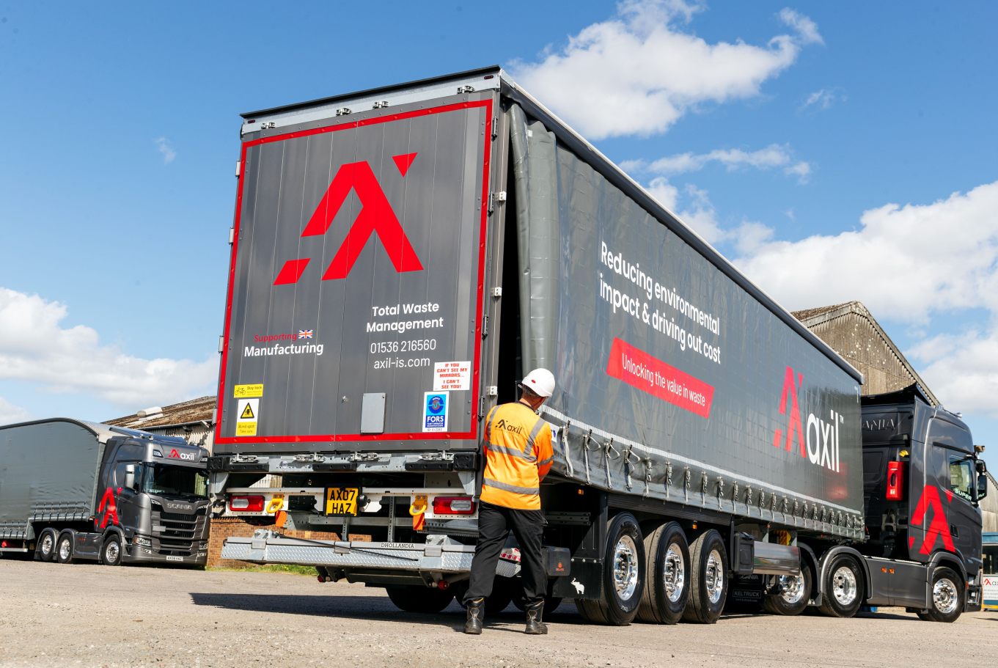

Über Schmitz Cargobull
Schmitz Cargobull ist führender Hersteller von Sattelaufliegern für temperierte Fracht, General Cargo und Schüttgüter in Europa und Vorreiter bei digitalen Lösungen für Trailer Services und verbesserte Konnektivität. Das Unternehmen stellt für den temperierten Güterverkehr zudem Transportkältemaschinen für Sattelkühlkoffer her. Mit einem ganzheitlichen Angebot von Finanzierung, Ersatzteilversorgung, Service-Verträgen, Telematiklösungen bis zum Gebrauchtfahrzeughandel unterstützt Schmitz Cargobull seine Kunden bei der Optimierung der Gesamtbetriebskosten (TCO) sowie der digitalen Transformation.
Schmitz Cargobull wurde 1892 im Münsterland (Deutschland) gegründet. Das familiengeführte Unternehmen produziert pro Jahr mit über 6.000 Mitarbeitern rund 60.000 Fahrzeuge und erwirtschaftete im Geschäftsjahr 2022/23 einen Umsatz von rund 2,6 Mrd. Euro. Das internationale Produktions-Netzwerk umfasst aktuell zehn Werke in Deutschland, Litauen, Spanien, England, Türkei, Slowakei sowie in Australien.

Das Schmitz Cargobull Presse-Team:
Anna Stuhlmeier +49 2558 81-1340 I anna.stuhlmeier@cargobull.com
Andrea Beckonert +49 2558 81-1321 I andrea.beckonert@cargobull.com
Silke Hesener +49 2558 81-1501 I silke.hesener@cargobull.com

